TOUR DELLO SRI LANKA
COLOMBO / DAMBULLA / SIGIRIYA / KANDY / NUWARA ELIYA ELLA / YALA PARK / WELIGAMA / GALLE

DA NOVEMBRE 2026 AD APRILE 2027
da € 1.659 quota per persona
9 giorni e 8 notti | PENSIONE COMPLETA (senza bevande)


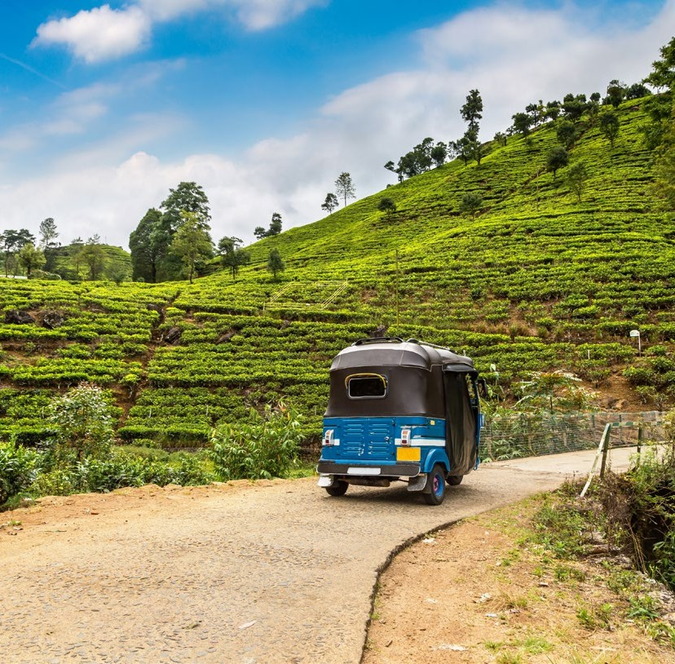



LA QUOTA COMPRENDE
- Volo internazionale da Roma o Milano
- 1 bagaglio a mano piccolo a persona da riporre sotto il sedile
- 1 bagaglio a mano grande a persona da riporre nella cappelliera di max 7 kg
- 1 bagaglio da stiva a persona di max 23 kg
- Trasporto in veicolo climatizzato
- 7 pernottamenti con pensione completa (bevande escluse)
- Guida parlante italiano per tutta la durata del tour
- Visite e biglietti d’ingresso come da programma
- Safari nel villaggio di Sigiriya
- Safari in jeep nel Parco Nazionale di Yala
- Giro in tuk-tuk a Ella
- Pranzo locale autentico con 1 birra o bibita analcolica il 3° giorno
- tasse locali

LA QUOTA NON COMPRENDE
- Tasse aeroportuali 430€ a persona (obbligatorie e soggette a riconferma alla prenotazione)
- Quota gestione pratica 95€ a persona (obbligatoria che comprende assicurazione medico-bagaglio-annullamento e assistenza h24 dall’Italia)
- Mancia alla guida di 5€ al giorno a persona (non obbligatoria ma fortemente consiglia)
- Bevande extra durante i pasti
- Vsto Sri Lanka
- Early check-in o late check-out
- Tutto ciò non citato nella voce “la quota comprende”

CYR26-27

DATA DI PARTENZA | QUOTA IN DOPPIA | TASSE AEROPORTUALI | SUPPL. SINGOLA | RIDUZIONE 3° LETO ADULTO
NOVEMBRE 03, 17 | 1.799 € | 430 € | 690 € | 50 €
DICEMBRE 01, | 1.799 € | 430 € | 630 € | 50 €
DICEMBRE 15, | 2.049 € | 430 € | 630 € | 50 €
GENNAIO 05, | 1.989 € | 430 € | 630 € | 50 €
GENNAIO 19, | 1.839 € | 430 € | 600 € | 50 €
FEBBRAIO 02, 16 | 1.839 € | 430 € | 630 € | 50 €
MARZO 02, 16 | 1.839 € | 430 € | 630 € | 50 €
APRILE 06, 20 | 1.659 € | 430 € | 600 € | 50 €
PROGRAMMA DI VIAGGIO
1° Giorno: ITALIA - partenza
Partenza dall’Italia con volo internazionale. Pasti e pernottamento a bordo
2° Giorno: COLOMBO
Arrivo all’Aeroporto Internazionale di Colombo, incontro con la guida parlante italiano e trasferimento a Colombo (circa 1 ora), vivace capitale dello Sri Lanka, carat-terizzata da un interessante connubio tra eredità coloniale, architettura moderna e atmosfera tropicale. Nel pomeriggio, visita della città con un itinerario attraverso i principali luoghi di interesse storico, culturale e religioso. Il tour comprende il quartiere storico del Forte e il vivace mercato di Pettah, cuore commerciale della città, oltre al passaggio davanti al Vecchio Palazzo del Parlamento, importante testimonianza dell’epoca coloniale britannica. Proseguimento della visita con il Municipio,
la caratteristica Moschea Jami Ul-Alfar, celebre per la sua facciata a strisce rosse e bianche, il moderno teatro Nelum Pokuna e il Viharamahadevi Park, il più grande parco urbano di Colombo. L’itinerario include inoltre il tempio indù Sri Ponnambalawaneswaram Kovil, Piazza dell’Indipendenza con l’Independence Memorial Hall, il Bandaranaike Memorial International Conference Hall (BMICH) e il suggestivo Tempio di Gangaramaya, uno dei più importanti luoghi di culto buddisti della città, che combina elementi architettonici tradizionali e contemporanei. Al termine della visita, trasferimento in hotel. Cena e pernottamento a Colombo.
3° Giorno: COLOMBO / KEGALLE / DAMBULLA
Prima colazione in hotel e partenza per Kegalle (circa 2 ore e 30 minuti) per la visita della Millennium Elephant Foundation, centro dedicato alla tutela e alla cura degli elefanti. Durante la visita sarà possibile conoscere le attività svolte dalla fondazione per la conservazione di questi animali e osservare da vicino gli esemplari ospitati. Sarà inoltre possibile assistere al bagno degli elefanti nel fiume e, facoltativamente e con supplemento, partecipare alla loro alimentazione. Al termine della visita, proseguimento verso il Triangolo Culturale con pranzo in un ristorante locale. Nel pomeriggio, visita del Tempio Rupestre di Dambulla, sito dichiarato Patrimonio Mondiale dell’UNESCO e tra i più importanti complessi monastici buddisti dello Sri Lanka. Il complesso comprende cinque grotte riccamente decorate con affreschi
e oltre 150 statue del Buddha, realizzate nel corso di oltre duemila anni di storia. Scavate nella roccia e immerse in un contesto naturale di grande fascino, le grotte offrono anche un suggestivo panorama sui paesaggi circostanti. Al termine della visita, trasferimento in hotel a Dambulla o Habarana e sistemazione nelle camere riservate. Cena e pernottamento.
4° Giorno: DAMBULLA / SIGIRIYA / POLONNARUWA / DAMBULLA
Partenza di primo mattino per la visita della Fortezza di Sigiriya, uno dei siti archeologici più iconici dello Sri Lanka e Patrimonio Mondiale dell’UNESCO. Conosciuta anche come la “Roccia del Leone”, questa spettacolare cittadella reale si erge per circa 200 metri sopra la pianura circostante. La salita conduce attraverso antichi giardini, terrazze, scalinate e i resti dell’antico complesso reale, fino alla sommità, da cui si gode di un magnifico panorama sul paesaggio circostante. Lungo il percorso è possibile ammirare i celebri affreschi delle Fanciulle di Sigiriya, gli antichi giardini d’acqua e la monumentale Porta del Leone. Al termine della visita, rientro in hotel per la prima colazione. Successivamente, partecipazione a un’esperienza nel villaggio tradizionale, alla scoperta della vita rurale dello Sri Lanka. L’escursione compren-de un percorso a bordo di un carro trainato da buoi o di un trattore agricolo, una navigazione in barca su un lago locale e un breve trasferimento in tuk-tuk attraverso il villaggio, offrendo un’interessante testimonianza delle tradizioni e dello stile di vita locale. Pranzo in un ristorante tradizionale con specialità tipiche della cucina singalese. Nel pomeriggio, partenza per Polonnaruwa, antica capitale del regno singalese e sito dichiarato Patrimonio Mondiale dell’UNESCO. Il complesso archeolo-gico conserva importanti testimonianze dell’antico splendore del Paese, tra cui il Palazzo Reale, il celebre Gal Vihara, con le monumentali statue del Buddha scolpite nella roccia, e il Parakrama Samudra, imponente bacino artificiale realizzato nel XII secolo. La visita permette di ammirare templi, santuari buddisti, antiche sculture
e i resti delle residenze reali, perfettamente integrati in un contesto naturale di grande fascino. Al termine delle visite, rientro in hotel a Dambulla o Sigiriya. Cena e pernottamento.
5° Giorno: DAMBULLA / MATALE / KANDY
Prima colazione in hotel e partenza per Matale (circa 1 ora e 30 minuti), attraversando i suggestivi paesaggi dell’entroterra dello Sri Lanka, caratterizzati da rigogliose piantagioni, vegetazione tropicale e piccoli villaggi rurali. All’arrivo, visita di un giardino delle spezie, dove sarà possibile conoscere le principali spezie coltivate nel Pae-se, tra cui cannella, cardamomo, pepe e vaniglia, approfondendone le tecniche di coltivazione e lavorazione. Al termine della visita, possibilità di acquistare prodotti locali. Proseguimento con la visita dello Sri Muthumari Amman Kovil, importante tempio indù dedicato alla dea Mariamman, celebre per la ricchezza delle decorazioni e per l’architettura dai vivaci colori, significativa testimonianza della tradizione religiosa induista dello Sri Lanka. Successivamente, partenza per Kandy (circa 1 ora
e 30 minuti), antica capitale del regno singalese e cuore culturale del Paese. Pranzo in un ristorante locale. Nel pomeriggio, visita della città con ingresso al Tempio del Sacro Dente del Buddha (Sri Dalada Maligawa), uno dei luoghi di culto più venerati del buddhismo e sito dichiarato Patrimonio Mondiale dell’UNESCO. Il tour prosegue con una passeggiata lungo il pittoresco Lago di Kandy, una sosta al punto panoramico della città e la visita a un laboratorio di batik, dove vengono illustrate le tradizionali tecniche di lavorazione dei tessuti, e a un laboratorio di pietre preziose, rinomato per la lavorazione delle gemme tipiche dello Sri Lanka.
Tempo libero a disposizione per passeggiare nel centro cittadino o dedicarsi agli acquisti di artigianato locale. Al termine delle visite, trasferimento in hotel. Cena e pernottamento a Kandy.
6° Giorno: KANDY / NUWARA ELIYA
Prima colazione in hotel e partenza per Nuwara Eliya (circa 2 ore e 30 minuti), attraversando la suggestiva regione collinare dello Sri Lanka, caratterizzata da spettaco-lari paesaggi montani, rigogliose piantagioni di tè e dolci pendii ricoperti di vegetazione. Lungo il percorso, sosta presso una piantagione di tè con visita a una fabbrica locale, dove sarà possibile conoscere le diverse fasi della lavorazione del celebre tè di Ceylon, dalla raccolta delle foglie fino alla produzione del prodotto finito. Prose-guimento per Nuwara Eliya, rinomata località di montagna conosciuta come la “Piccola Inghilterra” per il suo clima fresco, i curati giardini e l’elegante architet

tura di epoca coloniale britannica. Tempo libero a disposizione per una passeggiata nel centro cittadino o per visitare il Lago Gregory e il Victoria Park, tra i luoghi più caratteristici della località. Al termine della giornata, trasferimento in hotel. Cena e pernottamento a Nuwara Eliya.
7° Giorno: NUWARA ELIYA / ELLA / TISSAMAHARAMA
Prima colazione in hotel e partenza per Ella (circa 2 ore), suggestiva località di montagna immersa tra le verdi colline dello Sri Lanka. Il percorso attraversa spettacolari paesaggi caratterizzati da piantagioni di tè, foreste e vallate, offrendo scorci di grande fascino. All’arrivo, trasferimento in tuk-tuk fino al celebre Ponte dei Nove Archi, uno dei simboli più iconici dello Sri Lanka. Circondato da una rigogliosa vegetazione tropicale, questo storico ponte ferroviario in pietra rappresenta uno dei luoghi più fotografati del Paese e offre splendide vedute sul paesaggio circostante. Pranzo in un ristorante locale. Nel pomeriggio, proseguimento per Buduruwagala, importante sito archeologico e religioso immerso nella natura. Il complesso ospita un gruppo di antiche sculture buddhiste scolpite nella roccia, tra cui una monumentale statua del Buddha alta circa 16 metri, considerata una delle più imponenti dello Sri Lanka. Il sito rappresenta una significativa testimonianza del patrimonio artistico e spiri-tuale dell’isola.
Al termine della visita, proseguimento per Tissamaharama, principale punto di accesso al Parco Nazionale di Yala, attraversando i caratteristici paesaggi rurali della regione meridionale.
All’arrivo, sistemazione nelle camere riservate. Cena e pernottamento a Tissamaharama.
8° Giorno: TISSAMAHARAMA / YALA PARK / WELIGAMA / GALLE / BERUWALA
Partenza di primo mattino per il Parco Nazionale di Yala, considerato una delle più importanti aree protette dello Sri Lanka. Il parco è rinomato per l’elevata biodiversi-tà e per la presenza di numerose specie animali, tra cui leopardi, elefanti, coccodrilli, bufali selvatici e un’ampia varietà di uccelli. Safari fotografico a bordo di una jeep 4x4, attraverso paesaggi che alternano fitte foreste, pianure erbose, lagune e zone umide, offrendo interessanti opportunità di osservazione della fauna selvatica nel suo habitat naturale. Al termine del safari, proseguimento lungo la costa meridionale con una sosta nei pressi di Weligama, località celebre per la tradizionale pesca su palafitte, una delle immagini più iconiche dello Sri Lanka. Questa antica tecnica di pesca, oggi praticata soprattutto a scopo dimostrativo, rappresenta una significa-tiva testimonianza delle tradizioni locali. Arrivo a Galle (circa 2 ore e 30 minuti) e pranzo in un ristorante locale. Nel pomeriggio, visita del Forte di Galle, dichiarato Patrimonio Mondiale dell’UNESCO. Edificato dai Portoghesi nel XVI secolo e successivamente ampliato dagli Olandesi, il forte conserva ancora oggi il fascino dell’epoca coloniale, con i suoi bastioni affacciati sull’oceano, le caratteristiche stradine acciottolate e gli eleganti edifici di architettura coloniale. Al termine della visita, trasferi-mento al resort balneare sulla costa meridionale e sistemazione nelle camere riservate. Cena e pernottamento al resort.
9° Giorno: BERUWALA / COLOMBO / ITALIA
Prima colazione in hotel e tempo libero fino al trasferimento in aeroporto. Imbarco sul volo di rientro, arrivo in Italia e fine dei servizi.

*** l’ordine delle visite potrà essere cambiato per esigenze organizzative senza modificare i contenuti del programma ***
NOTE IMPORTANTI:
- La dicitura “o similare” indica che, in base alla disponibilità, potremmo utilizzare strutture alberghiere alternative rispetto a quelle menzionate nel programma.
- In caso di orari dei voli non compatibili con i pasti; sarà fornito una colazione o un pranzo al sacco o una cena fredda in camera
- Gli arrivi saranno gestiti in base agli orari dei voli e i trasferimenti dall’aeroporto all’hotel saranno effettuati su base collettiva. I clienti che preferiscono non attendere il trasferimento di gruppo potranno richiedere, con supplemento, un trasferimento privato, da saldare direttamente in loco
- Il check-in presso gli hotel è previsto secondo gli orari standard internazionali. Per gli arrivi nelle prime ore del mattino, si consiglia (su richiesta e con supplemento) di prenotare la camera a partire dalla notte precedente, qualora si desideri averla immediatamente disponibile all’arrivo
- Gli orari di prelievo e rientro durante il circuito organizzati in funzione della posizione della struttura. La guida locale comunicherà gli orari definitivi direttamente ai partecipanti
- Tutte le escursioni previste dal programma si svolgeranno su base collettiva. Il tour della città di Colombo è previsto il primo giorno con inizio alle ore 15:00. In caso di arrivo con voli in orario pomeridiano o serale, tale visita non potrà essere effettuata e non sarà predisposto nessun tipo di rimborso
- Massima occupazione delle camere: 2 adulti + 1 bambino fino a 11 non compiuti
- Bambini 0-2 anni non compiuti su richiesta
- Possibilità di estensione mare alla fine del tour (su richiesta)
- L’ingresso in Sri Lanka è consentito solo con Passaporto con almeno 6 mesi di validità residua. E’ necessario il visto per l’ingresso nel paese che può essere richiesto on line tramite il portale www.eta.gov.lk. Dal 25 maggio 2026, per i titolari di passaporto italiano, il visto è gratuito.

HOTEL Cat. SUPERIOR (o similari)
COLOMBO | Hotel Ramada Colombo
DAMBULLA | Hotel Habarana Village
KANDY | Hotel Radisson Kandy
NUWARA ELIYA | Hotel Araliya Green Hills
TISSAMAHARAMA | Hotel Ekho Safari / Hotel Chaarya Resort
BERUWALA | Hotel Cinnamon Bey

